**系 列 推 荐**

**《树叶小偷》玩具书系列**

**THE LEAF THIEF NOVELTY PUBLISHING**



**中文书名：《树叶小偷》玩具书系列**

**英文书名：THE LEAF THIEF NOVELTY PUBLISHING**

**作 者：Alice Hemming and Nicola Slater**

**出 版 社：Scholastic UK**

**代理公司：ANA**

**页 数：10页/册**

**出版时间：2024-2025年**

**代理地区：中国大陆、台湾**

**审读资料：电子稿**

**类 型：玩具书和活动书**

**本书卖点：**

* **《纽约时报》热销系列《树叶小偷》作者再次搭档，全新推出三本纸板书**
* **《树叶小偷：数字》（*The Leaf Thief Numbers*）和《树叶小偷：颜色》（*The Leaf Thief Colours*）是帮助孩子理解初期概念的不二之选**
* **妙趣横生的故事，加上让人挪不开眼的精美插图，低龄儿童也无法抗拒这本书的魅力**
* **本书通过重复概念帮助孩子巩固和吸收知识，促进手眼协调发展，提高精细动作能力。**

**内容简介：**

本次推出的纸板书系列延续了《树叶小偷》系列一贯的幽默风格，新增翻盖折叠元素，更好地激发孩子们的好奇心。

**作者简介：**

**艾丽斯·海明（Alice Hemming）**，在成为童书作者之前曾当过图书馆员、网站编辑和大学外联经理。自2013年出版了自己的第一本书后，海明便在写作的路上一去不复返，她创作了大量绘本和中级读物，其中包括畅销书《午夜独角兽系列》。



**尼科拉·斯莱特（Nicola Slater）**，著名插画家，以其独特的艺术风格而闻名。她曾为《莱瑞就是不一样》、《你好动物园》和《我床上有只臭鼬》（*A Skunk in my Bunk*）等一众作品绘制插图。尼科拉与家人现居英格兰曼彻斯特。

**内页插图：**

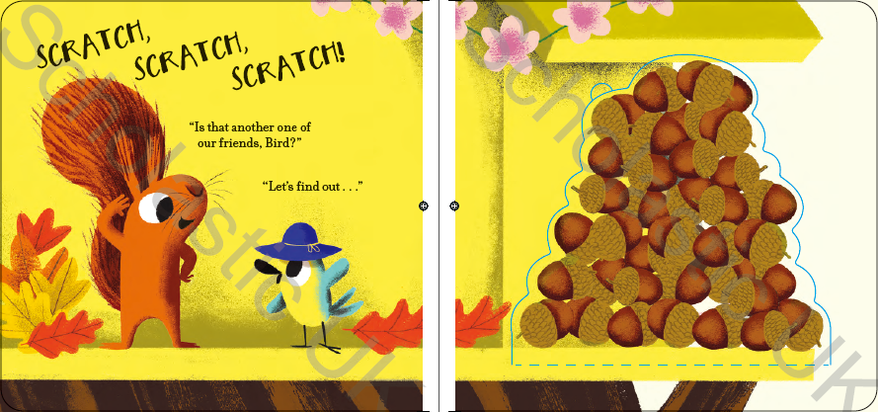

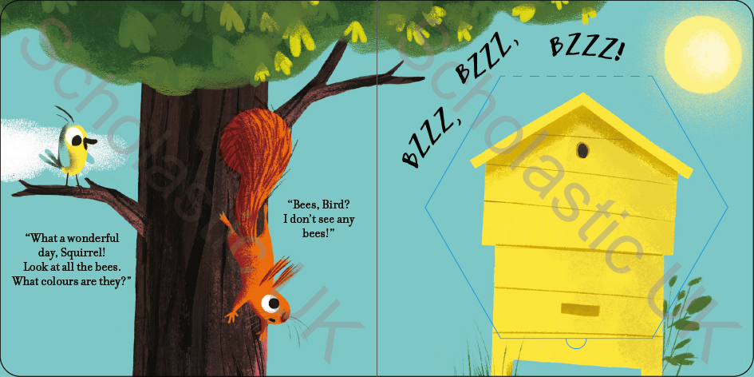

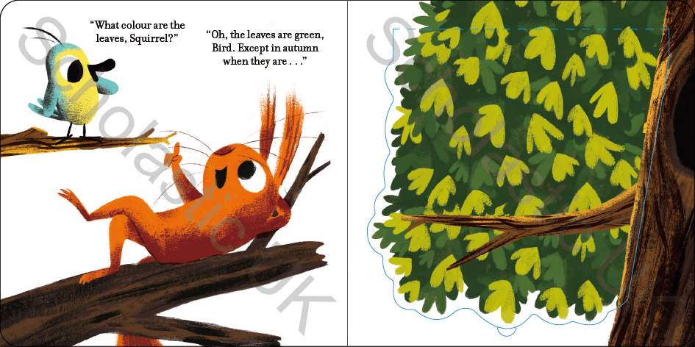

**感谢您的阅读！**

**请将反馈信息发至：版权负责人**

**Email**：[Rights@nurnberg.com.cn](mailto:Rights@nurnberg.com.cn)

安德鲁·纳伯格联合国际有限公司北京代表处

北京市海淀区中关村大街甲59号中国人民大学文化大厦1705室, 邮编：100872

电话：010-82504106, 传真：010-82504200

公司网址：[http://www.nurnberg.com.cn](http://www.nurnberg.com.cn/)

书目下载：<http://www.nurnberg.com.cn/booklist_zh/list.aspx>

书讯浏览：<http://www.nurnberg.com.cn/book/book.aspx>

视频推荐：<http://www.nurnberg.com.cn/video/video.aspx>

豆瓣小站：<http://site.douban.com/110577/>

新浪微博：[安德鲁纳伯格公司的微博_微博 (weibo.com)](https://weibo.com/1877653117/profile?topnav=1&wvr=6)

微信订阅号：ANABJ2002

